Консультация для родителей детского сада

Как оформить из блинов поделку на масленицу?

Совместная работа родителей с детьми очень важна и необходима. Некоторые родители не понимают необходимость и не видят взаимосвязи.

Так вот: совместная работа очень сближает ребенка с родителями. Ребенок получает заряд положительных эмоций. Ведь дошкольник большую часть времени проводит в детском саду. И ребеночку порой очень сильно не хватает внимания со стороны взрослых. Как же будет приятно провести выходной день помогая мамочке печь блины. Придумывать и делать оригинальные поделки.

Предлагаю Вам несколько вариантов красивых поделок из блинов. Все зависит конечно же от вашей фантазии. Поздравляю всех с Масленицей! Желаю творческих успехов))) Ждем с нетерпением ваших совместных работ.
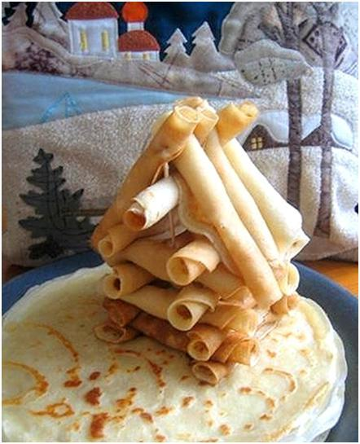
Как оформить поделку на масленицу из блинов, вариантов целая масса. Блины это вообще такая еда, из которой можно сделать все, что угодно.
Например, можно сделать колодец из блинчиков, вот такой:
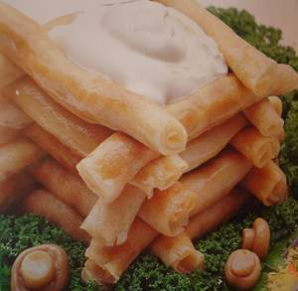
А еще можно сделать вот такие красивые мешочки из блинчиков. А в мешочках этих должна быть какая-то вкусная начинка. Думаю, что всем понравятся такие вкусные и красивые мешочки.
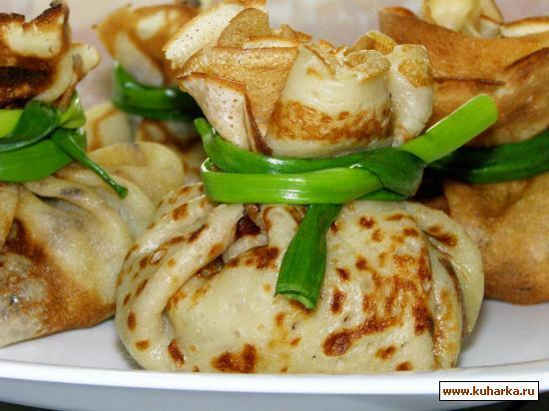

Цветочек. Ну а что - очень даже похож на цветок. Просто нужно включить фантазию.
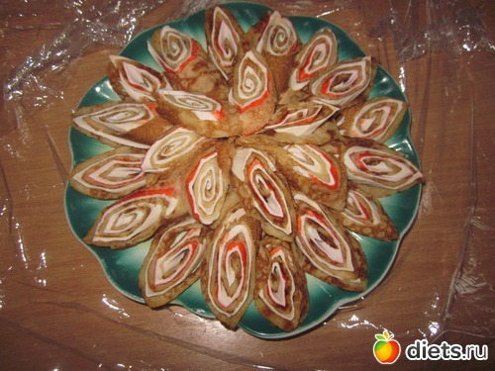
А вот это букетик из цветов.
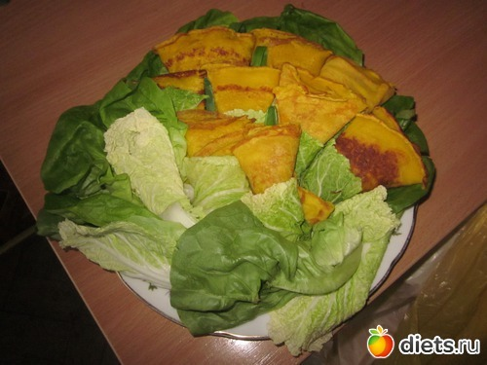

Пенек из блинов - очень эффектная поделка (и вкусная,разумеется)

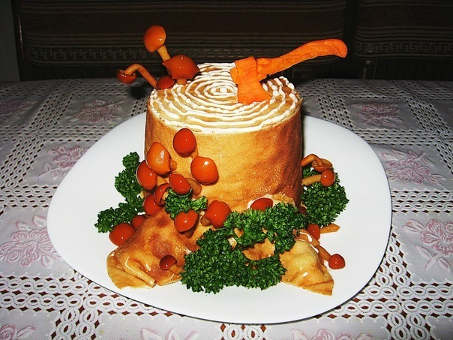
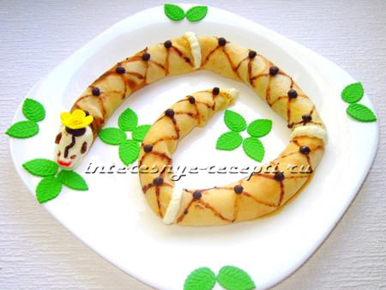

Розочки из блинчиков также великолепно смотрятся ,особенно если их декорировать ягодами.

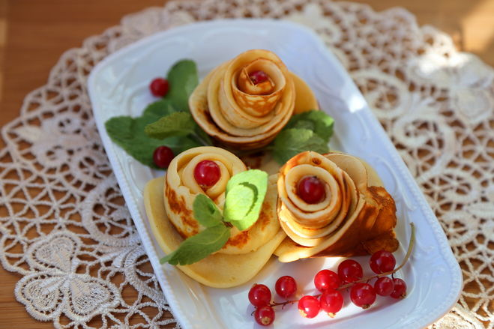

Прошла широкая Масленица и почти каждый человек в течении недели встречал своих родствеников и знакомых блинами. Каждая хозяйка хотела украсить стол блинами,с огромной фантазией блины можно подать разнообразно.
Блины свернуть пополам и от края начинать аккуратно заворачивать к другому краю и потом придать форму лепесткам.
